PROCURADURIA GENERAL DE LA REPUBLICA DOMINICANA
PROCURADURIA-DAF-CM-2022-0028
No. EXPEDIENTE
SNCC.F.033

17 de febrero de 2022
oferta EconÓmica
Página 1 de 1
nombre del oferente: SINERGY ELECTRICAL GROUP
Item No. | Descripción del Bien, Servicio u Obra | Unidad de  medida | Cantidad | Precio Unitario | ITBIS | Precio Unitario Final
1 | Radio Motorola DEP450 Digital UHF 16 Canales  Incluye: Bateria, Cargador, Antena y Clip para Colgar. | UN | 10 | $ 26.696,00 | 18% | $ 266.960,00
 | GARANTIA: Radios 2 Años / Accesorios 1 Año (por defecto de fábrica)
VALOR TOTAL DE LA OFERTA: $ 315.012,80
Valor total de la oferta en letras: TRECIENTOS QUINCE MIL DOCE PESOS CON OCHENTA CENTAVOS PESOS DOMINICANOS.

BETTY LAURA TRIANA en calidad de Gestora Comercial, debidamente autorizado para actuar en nombre y representación de SINERGY ELECTRICAL GROUP.
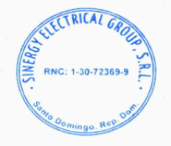
Firma ___________________________________

Si aplica.
Si aplica.

